***Выучите вместе с детьми:***

**«Где мой пальчик»**

Маша варежку надела.

- Ой, куда я пальчик дела?

Нету пальчика, пропал,

В свой домишко не попал!

Маша варежку сняла.

- Поглядите-ка, нашла!

Ищешь, ищешь - и найдешь.

Здравствуй, пальчик!

Как живешь?

Н. Саконская

**Работаем в соответствии с законодательством вместе:**

**«В соответствии со статьей 63 «Семейного Кодекса Российской Федерации», статьей 44 Федерального закона «Об образовании в Российской Федерации» Родитель несет ответственность за воспитание и развитие своих детей, обязан заботиться о здоровье, физическом, психологическом, духовном и нравственном развитии своих детей».**

**Договор «Об образовании» между МБДОУ№27 и родителями**

**«Родители (законные представители) несовершеннолетних обучающихся имеют преимущественное право на обучение и воспитание детей перед всеми другими лицами. Они обязаны заложить основы физического, нравственного и интеллектуального развития личности ребенка».**

**П.1, Статья 44 Федерального закона «Об образовании в Российской Федерации"**

**Плодотворного сотрудничества!**

МУНИЦИПАЛЬНОЕ БЮДЖЕТНОЕ ДОШКОЛЬНОЕ ОБРАЗОВАТЕЛЬНОЕ УЧРЕЖДЕНИЕ

«Детский сад общеразвивающего вида №27»

***ПАМЯТКА ДЛЯ РОДИТЕЛЕЙ***

***по образовательной теме***

***«Зимушка-Зима в сравнении с другими временами года»***

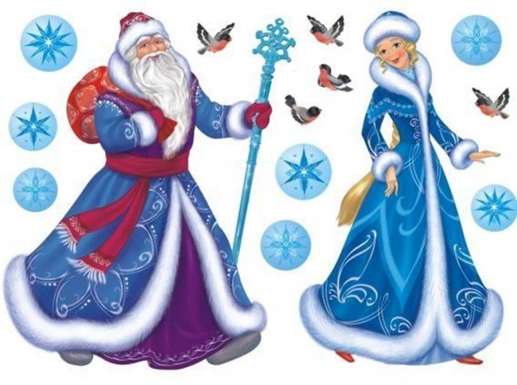

***Составила:***

***Лаврентьева М.И.***

***воспитательгруппы №4***

***3-4 года***

***Февраль***

Уважаемые родители, мы предлагаем Вам игровые задания

по теме «Зимушка-Зима в сравнении с другими временами года»,

которые вы можете выполнить с детьми дома.

***Чем можно заняться с ребенком дома:***

- Побеседовать с ребёнком о поведении животных и птиц зимой и в другие времена года (уточнить, почему именно в зимний период животные нуждаются в помощи человека);

- Найти и вырезать из журналов картинки с изображением людей в зимней и летней одежде, сравнить изображения;

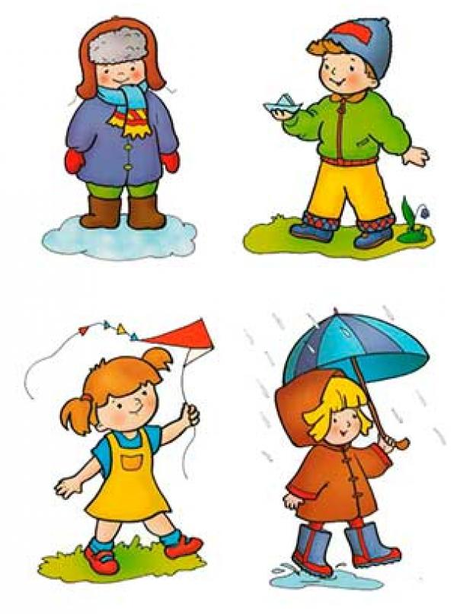

- Поиграть в игру:

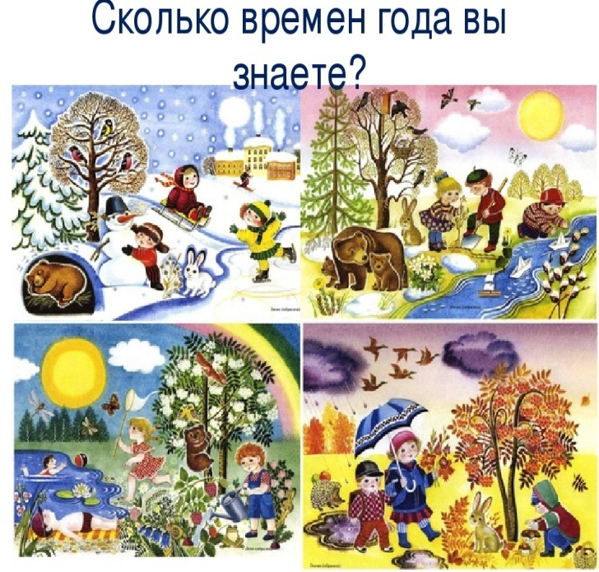

**-** Поиграть с ребёнком в игру «Какой? Какая?»:

Зима какая? (холодная, морозная, снежная, долгая, волшебная и т.д.). Весна какая?Летокакое?Осень какая?...

Снег какой (белый, пушистый, легкий, чистый, серебристый, мокрый, липкий, рассыпчатый и т.д.) Дождь какой?...

Мороз какой?(зимний, крепкий, суровый и т.д.)Жара какая?...

Снежинки какие? (белые, легкие, узорные, красивые, холодные, хрупкие, нежные, кружевные и т.д.)…